קהילת מורים לחקלאות מרכז-דרום
עבודת סיום בנושא הדברת עשבים בחקלאות

מגישה : אמונה כהנא
ת"ז :301138491

שיעור בנושא הדברת עשבים
קהל יעד: י"א -י"ב
זמן שיעור :60 דקות
עזרי הוראה :מצגת ,וסוגי צמחים שונים (עשבים שוטים )
הקדמה: הדברת העשבים הוא נושא עיקרי וחשוב בחקלאות בימינו כל חקלאי שרוצה תפוקה ותוצרת טובה צריך להבין בתחום זה מאוד .
בנוסף תחום זה מופיעה בתוכנית החדשה ולכן ראיתי לנכון לכתוב מערך שיעור על הדברת עשבים מערך שיכול לעזור לעוד מורים בהמשך.
פתיחת השיעור:
תמונה עם שאלה לתלמידים מה רואים בתמונה ?
איזה גידול החקלאי מגדל בשדה ?
ומה העשב השוטה בתמונה?
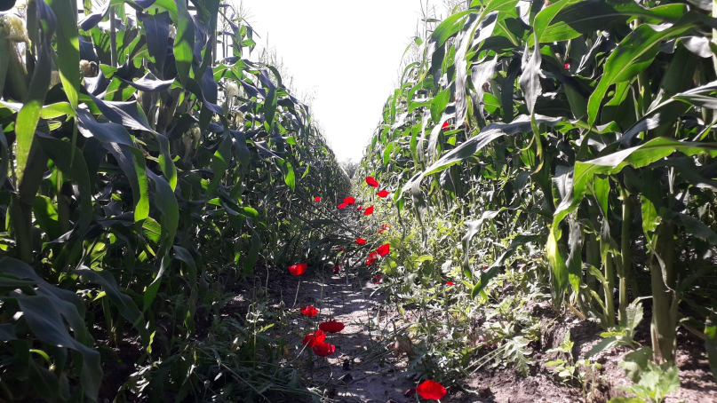

סיכום השיעור : שאלות בגרות בנושא הדברת עשבים
יציאה למשק בתיכון לצלם עשבים שוטים שגדלים אצלנו במשק ולהסביר למה הם נקראים כך?

הנושאים שהתלמידים ילמדו בשיעור בעזרת מצגת בכיתה
עשבים שוטים: הם צמחים לא רצויים הגדלים פרע בין צמחי התרבות ומפריעים לגידולם.
נזקי עשבייה בענפי הצומח השונים
- תחרות על מים, קרקע, מינרלים ואור - פגיעה בצימוח התקין, באיכות וביבול של צמחי התרבות.
- בקטיף נקטפים גם עשבים שמגעים למפעל ופוגעים באיכות ובטיחות המזון (קוצים, חלקי צמח רעילים ואלרגניים (כגון: חיטה - חולי צליאק)
- מפריעים ופוגעים בקטפת\קומביין במהלך הקטיף.
- העשבים עלולים להביא איתם מחלות ומזיקים שיכולים לפגוע בצמחי התרבות.
סוג העשבייה: מתחלקת לשתי קבוצות עקריות
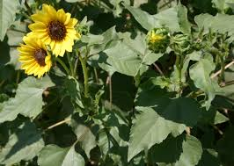
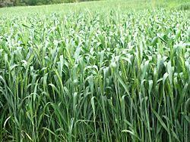
צרי עלים : משפחת דגנים למעט משפחת הגומאיים רחבי עלים :דו פסיגיים

שלושה סוגי הדברה עיקריים:
הדברה כימית - מבוססת על שימוש בחומרים כימיים, לרוב רעילים.
הדברה אגרוטכנית – הדברה באמצעות כלים מכניים ושיטת מחזור הזרעים.
הדברה ביולוגית – שימוש בחומרים טבעיים בלבד וב"אויבים טבעיים".
- בעשבים אין היום הדברה ביולוגית באופן יעל ומסחרי .
הדברה כימית
יתרונות | חסרונות
מהירה | הצטברות חומרים כימיים שאריתיים בקרקע ופגיעה בגידולים העוקבים במחזור גדולים
יכולה להיעשות בשטחים גדולים ובצורה מכאנית | פגיעה בצמחים סמוכים לריסוס עקב תנאי אקלים
לעיתים קרובות משמידה סוגי עשבים רבים בפעולה  אחת | חדירה חומרים כימים למי תהום (מי שתייה)
לרוב זולה יותר משיטות אגרוטכניות | השפעה מזיקה על בריאות האדם (הן מיישם החומרים והן הצרכן)
על פי רוב פשוטה ואינה מצריכה יכולת טכנית טכנית גובהה | אינה מתאימה לשימוש בכל תנאי מזג אויר גשם, רוחות, שרב
 | יצירת עמידויות
 | לא תמיד תיתן מענה לכל סוגי העשבים

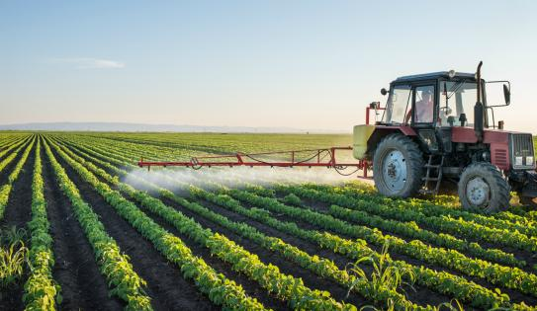


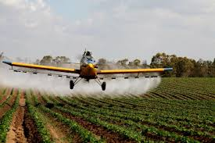
יתרון: יכולת להיעשות בשטחים גדולים

חיסרון: השפעה מזיקה על בריאות האדם

סוגי חומרי הדברה ופעילותם
פוגעים במנגנונים של הצמח
קוטלים כללים – פוגעים בכל הצמחים (תרבות ועשבים שוטים) באופן לא בררני
קוטלי מגע – חסרי יכולת תנוע בצמח וקוטלים את העשב רק בנקודה שבה החומר פגע.
קוטלים סיסטמיים - בעלי יכולת תנועה בצמח. יכולים להיקלט ולהתפשט דרך העלים ו\או השורשים ולנוע ולהתפשט משם למקום אחר בצמח (כגון: בתוך העלה, מעלה לעלה, מעלה לשורש, משורש לעלה וכו'). יתרון - אין צורך לפגוע בריסוס בכל הצמח מספיק שפגעת או החדרת את החומר במקום אחד בצמח וחומר ינוע ויתפשט בשאר הצמח.
קוטלים בררנים- קוטלים את העשבים השוטים אך לא את צמחי תרבות.
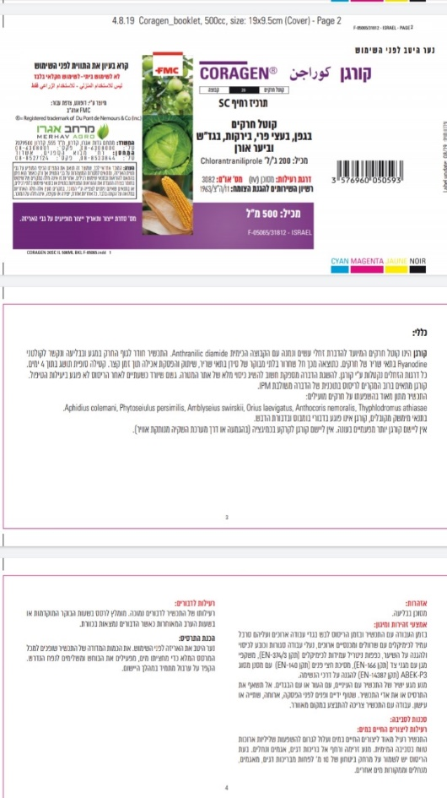
קוטלים שאריתיים- נשארים בקרקע לאורך זמן, נקלטים דרך השורשים ופוגעים בעשבים השוטים בעיקר כאשר הם נובטים ומציצים.
קוטלי עשבים בלתי שאריתיים – מתפרקים מהר ולא נשארים בקרקע

שיקולים בבחירת חומרי הדברה
- סוגי העשבייה
- סוג הצמחייה התרבותית (הגידול החקלאי)
- משך הפעילות של החומר הכימי מידת הסכנה לאדם
- עונת הגידול ותנאי האקלים
- עלות החומר
- אמצעי זהירות שכוללים חישוב המרחק מאזורי מגורים וגידולים שכנים

מה רואים בתמונה?
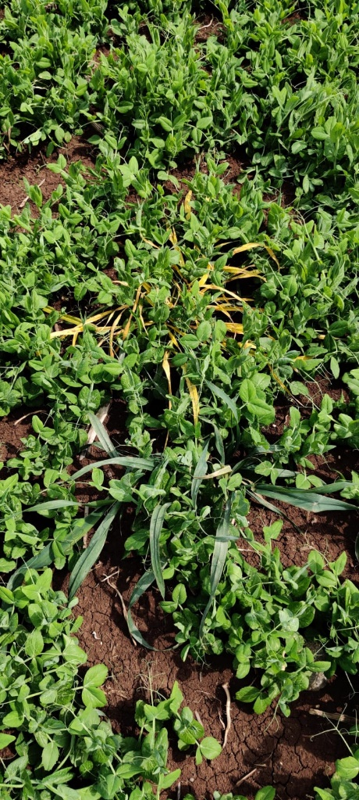
- עמידות העשבים



עמידות עשבים לחומרי הדברה

עיקרון ההדברה האגרוטכנית: שימוש בכלים טכניים ו\או מכאניים ולא בכימיים
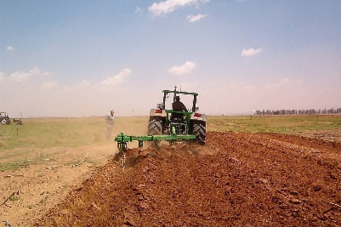

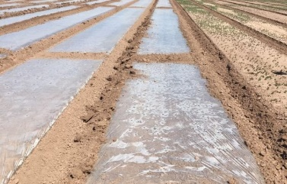
מחרשה: הופכת את השטח ובכך מדבירה את העשבים וזרעי העשבים הקיימם לפני הגידול

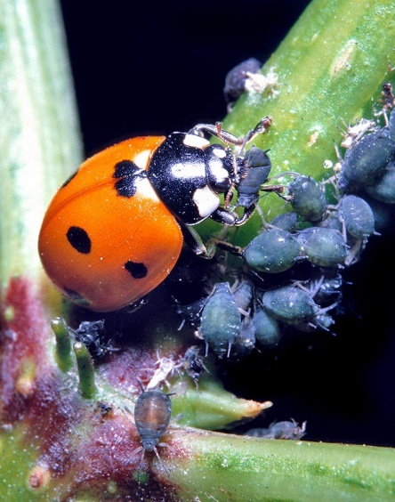

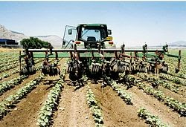
חיטוי סולארי: העשבים וזרעיהם מודברים מהחום הנצבר תחת הניילון בחודשי הקיץ

קלטרת שורה: עוקרת מהשטח את העשבים במהלך הגידול
הדברה ביולוגית
• בעשבים אין היום הדברה ביולוגית באופן יעל ומסחרי .
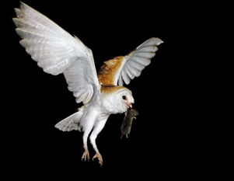
הדברה ביולוגית:- הדברה ביולוגית היא שימוש באורגניזמים מועילים על מנת להפחית את הפגיעה שנגרמת מאורגניזמים מחוללי פגעים. הפחתת הנזק נגרמת כתוצאה מיחסי הגומלין בין האוכלוסיות של האויבים הטבעיים, שהם האורגניזמים המועילים, לבין האוכלוסיות של המזיקים. פעולות כגון טריפה או טפילות מצד האוכלוסיות של האויבים הטבעיים גורמות להקטנת האוכלוסיות של המזיקים, ובכך מצמצמות או מונעות נזק כלכלי שגורמים המזיקים. השימוש בשיטות של הדברה ביולוגית נחשב כבטוח ביותר מבחינה סביבתית והוא מהווה תחליף רצוי ומועדף לשימוש בחומרי הדברה כימיים
שאלה לכיתה: איזה חיות אתם מכירים שמשתמשים בהם להדברה ביולוגית ?
התלמידים יגידו יתרונות וחסרונות שהם חושבים שיש בהנדסת ביולוגית?

יתרון | חיסרון
שמירה על מערכת אקולוגית | פחות יעילה מהדברה כימית
צמצום הפגיעה בקרקע ובמקורות מים משימוש בחומרי הדברה כימיים | עלות גבוה לחקלאי (טיפול באויבים הטבעים)
צמצום הפגיעה בבני אדם הצורכים תוצרת חקלאית שנעשה בה שימוש בחומרי הדברה כימים | הקצאת משאבים גדולה לתכנון ההדברה במשק החקלאי

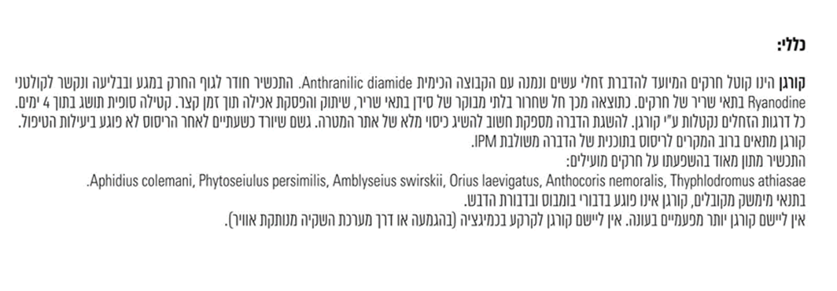
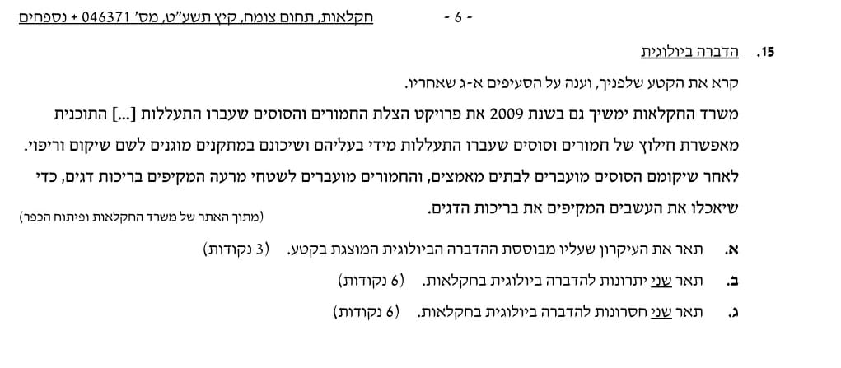
קורגן הוא חומר הדברה כימי שמשמש להדברת מזיקים בחקלאות , איזה חרקים קוטל קורגן ואיזה חרקים לא?

שאלת בגרות

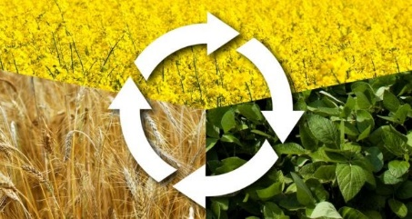
הדברה באמצעות שימוש במחזור גידולים
מאפשר הדברה של עשבים מסוגים שונים בכל גידול-
בגידול אחד קל להדביר עשבים שקשה להדביר בגידול אחר וכן להפך.
כמו כן, מאפשר מחזור ריסוסים בחומרי הדברה שונים ובכך מונע יצירת עמידות ( של העשבים לחומרי ההדברה )

שאלות בגרות בנושאה עשבים שוטים והדברתם –
לאחר השיעור נענה ביחד עם התלמידים על שאלות בגרות
